Балабақшаның атауы «№ 52 арнайы балабақша»
Аты-жөні Абзали Раушан
Лауазымы тәрбиеші
Жұмыс өтілі 13
Категориясы 2
Бөлім,білім беру саласы Комуникация, Сауат ашу
Тақырыбы А дыбысы мен әрпі
Жас шамасы Психикалық артта қалу «Балапан» ортанғы тоб

Білім беру саласы: «Қатынас»
Білім бөлімі: «Тіл дамыту»
Тақырыбы: А дыбысы мен әрпі
Мақсаты:Адыбысы мен әрпін тану.
Түзету-оқыту міндеті: Жаңа технологияларды қолдана отырып, Аа дыбысы мен әрпін таныту,сол арқылы берілген сөздерді тануға дағдыландыру;
Түзету-дамыту міндеті: Аа дыбысына қатысты жаңа сөздерді оқыту арқылы оқушылардың білімі мен тілін, ой-өрісін дамыту.Ауызекі сөйлеуді дамыту, көріп қабылдауды, зейіндерін дамыту.Жалпы, ұсақ моторикаларын дамыту.
Түзету-тәрбие міндеті: Сабаққа қатысуға деген қызығушылық тәрбиелеу. Құстарға қамқорлық көрсетуді тәрбиелеу.
Блингвальді әдіс: Алма-яблоко, алмұрт-груша, анар-гранат
Құрал: суреттер, сұлбалар, қарындаштар, санамақ таяқшалар, майшам.

Әрекеттің кезеңдері | Тәрбиешінің әрекеті | Балалардың іс-әрекеті
Ұйымдастырушылық- ізденушілік | Шаттық шеңбері.  Балалар шеңбер жасап тұрады.  Тәрбиеші: Шуақ шаша  Алтын таңда,  Мөлдір таза ауада  Табиғатта бәрі оянды,  Оян сенде, бар бала.  Артикуляциялық жаттығу.  - Балалар алдарында тосын сый жатыр, ашып қарап көріңдер, не бар екен.  -Тәтті таяқшалар бар.Сол таяқшалармен біз тілімізгежаттығу жасаймыз.  -Балалар балажылағанда қалай жылайды?  -Ааааааа  - Қандай дыбысты айтады?  -Тақтада А дыбысының таңбасы. Бүгін біз А дыбысы мен әрпімен танысамыз.  А дыбысына арналған жаңылтпаш айтып көрейк:  Ағабай ағасын  Ағатай ағасын  Аға деп бағалар  Ағаның бағасын | Өздерінің аттарын айтады.  Суретке қарап қимылдарды орындайды.  .  Балалар дауысын ақырын- қатты шығарып А дыбысын қайталайды.  Барлығы бірге қайталап айтады.
 | Сергіту сәті « Құстар қанат қағады»  Құстар ұшып барады,  Көкте қанат қағады.  Барлық құстар қосылып,  Шиқ-шиқ-деп, әнсалады.  -Саусақ гимнастикасын орындау.  -Балалар А дыбысына басталатын жемістерді айтып беріңдерші.  - Балалар, таяқшалардан А дыбысын құрастырыңдар.  Қарындашпен қол уқалауын жасаймыз,  Суреттегі А дыбысы бар суретті атаңдар.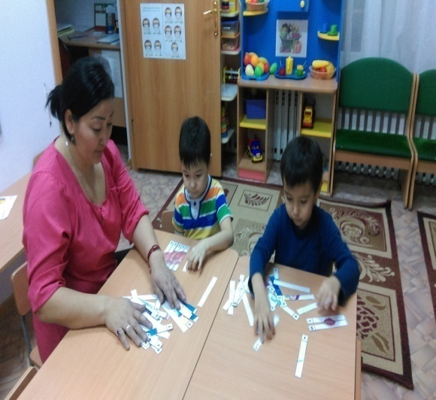 | 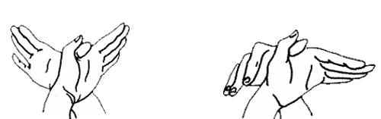  Алма,алмұрт,анар.  Суреттегі дыбыстарды тауып атауын айтты.
Рефлексивті-түзету | Сабақта не істеген ұнады?  «Қауырсын» рефлексиясын өткізеді.  «Өз көңіл –күйіңді сал»  Рахмет айтып сіздерге, күлкімізді сыйлайық.  Көріскенше күн жақсы, аман-есен болайық! | Сұрақтарға жауап береді.

Күтетін нәтиже:
Орындайды:
- Аа дыбысы мен әрпін таниды.
- Сөз қорына жаңа сөздер еңгізіп, оларды қолданады.

Түсінеді:
* Дыбыстарды ажыратуды, жеке орындауды.

Істеу білу керек:
*Сұрақтарға жауап қайтару.
*Қимылдарды әуенге сәйкес орындау.
* Сипаттау машықтары.

